 |  |  |  | ŠOLSKI CENTER PTUJ  Poklicna in tehniška elektro šola  Volkmerjeva cesta 19, 2250 Ptuj, tel.: (02) 772 44 11, faks: (02) 776 20 21  www.ptes-ptuj.net, elekto.sola@ptes-ptuj.net |  |  |  | DELOVNO POROČILO
 |  |  |  |  |  |  |  |  | za [RSM]
 | Ime in priimek dijaka: |  |  |  |  |  |  |  | Učitelj / mentor:
 | Leon Marinič |  |  |  |  |  |  |  | [Slavko Murko]
 | Vzgojno – izobraževalni program:
 | Smer oziroma poklic:
 | Razred / skupina: |  |  |  | [3 b. razred Sk.2] |  |  |  | Številka vaje: | [2]
 | Šolsko leto: |  |  | [2003] |  |  |  |  | Opravljeno dne: |  | ponedeljek, 1. september 2003
 | Naslov naloge:
 | [Realizacija digitalnega vezja]
 | Navodilo za delo:
 | [Podano digitalnofunkcijo realiziraj s pomočjo čipa 4011.Po postopku minimizacije skonstruiraj digitalno vezje.Vezje pretvori v NIN elemente.Nariši in zveži ter preveri tabelo.]
 | DELOVNO POROČILO NAJ VSEBUJE: stikalni načrt (shemo), seznam materiala in merilne opreme, rezultate delovne naloge (tabele, diagrame, …), primer izračuna naloge, poročilo o opravljenem delu s povzetkom ugotovitev.
 | Ocena: |  |  |  |  |  |  | Pripombe učitelja / mentorja:
 | Datum:
 | Pregledal:

- STIKALNI NAČRT (SHEMA)

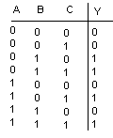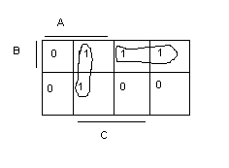
Y=AC + BA(a je negiran)
Daljša verzija vezja:
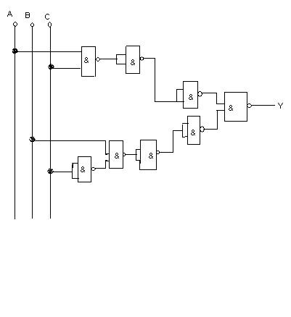

Krajša verzija:
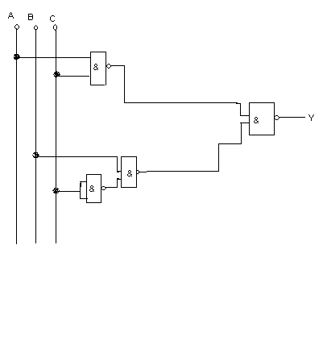
Končno vezje na čipu:
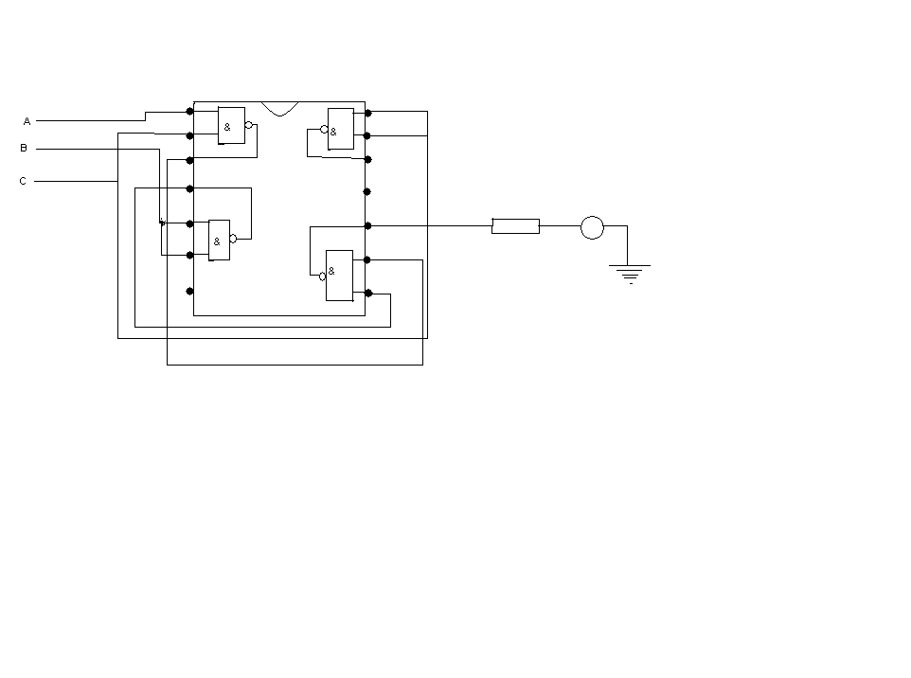

- SEZNAM MATERIALA IN MERILNE OPREME

-Čip 4011- NAND
-Eksperimentalna ploščica
-Upor 330Ω
-LED dioda
-Rdeča in črna prikljkučni žici
-Vezalne žičke(12 kom.)

- REZULTATI DELOVNE NALOGE (TABELE, DIAGRAMI, …)

A | B | C | Y
0V | 0V | 0V | 0V
0V | 0V | 5V | 5V
0V | 5V | 0V | 5V
0V | 5V | 5V | 5V
5V | 0V | 0V | 0V
5V | 0V | 5V | 5V
5V | 5V | 0V | 5V
5V | 5V | 5V | 5V

- PRIMER IZRAČUNA NALOGE

----------------------------------------------

- POROČILO O OPRAVLJENEM DELU S POVZETKOM UGOTOVITEV

Pri delu vaje-2 sem ugotovil da lahko NIN vrata zapišemo tudi na krajši način, seveda če je to mogoče.Tako smo iz daljšega vezja dobili zelo skrajšano vezje.Ko smo to prenesli na eksperimentalno ploščico sem ugotovil da je delo na njej z več žičkami težko.Pri končnih merilnih rezultatih je prišlo do napake pri dveh meritvah, to pa zato ker morda nismo vredu zvezali vezja.Delo me je veselilo pa čeprav je bilo kar težko delati na ploščici.

